TRƯỜNG ĐẠI HỌC BÁCH KHOA
KHOA: CÔNG NGHỆ THÔNG TIN
BỘ MÔN: CÔNG NGHỆ PHẦN MỀM
ĐỀ THI CUỐI KỲ

Tên học phần: Toán ứng dụng CNTT
Mã học phần: …………………… Số tín chỉ: 03
Phương pháp đánh giá: Tự luận có giám sát Thời gian làm bài: 90 phút
Đề số: T000.0001
Tên :Nguyễn Ngọc Thịnh
Lớp : 21TCLC_Nhat2
Mssv: 102210377
Lớp học phần : 21n99
Lớp sinh hoạt : 21n99

Câu 1 (2 điểm) Cho hệ đồng dư sau:
- (1 điểm) Trình bày phương pháp giải hệ phương trình đồng dư đã cho.
# Trả lời: trình bày sơ đồ khối hoặc ngôn ngữ tự nhiên:

Bước 1: Nhập vào số phương trình thăng dư trung hoa tương ứng ( n ) và các giá trị a_{i} và m_{i} tương ứng ( với a_{i} và m_{i} là các mảng động )
Bước 2: Thực hiện tính M và M_{i} tương ứng ( trong hàm Cal_M ):
Gán MT = 1;
Lặp i = 1 -> n
Gán MT = MT * m_{i}
Lặp i=1->n
Gán M_{i} = MT/m_{i}
Bước 3: tính các giá trị y_{i} tương ứng ( trong hàm cal_y):
Lặp i = 1 -> n
Gán y_{i} = 1
Lặp khi ( M_{i} * y_{i} ) % m_{i} !=1
Y_{i} = y_{i} + 1
Bước 4: Tính AT = $\sum{a_{i} * M_{i} * m_{i} }$ ( với I chạy từ 1 đến n )
Bước 5: In ra kết quả của phương trình
X = AT*MT ( mod MT )

- (1 điểm) Viết chương trình (có dùng hàm) giải hệ phương trình đồng dư trên.
# Trả lời: Dán code vào bên dưới:
#include<iostream>
using namespace std;
void Cal_M(int m[],int n,int M[],int &MT){
MT = 1;
for(int i=1;i<=n;i++){
MT *= m[i];
}
for(int i=1;i<=n;i++){
M[i] = MT/m[i];
}
}
void Cal_y(int M[],int m[],int n,int y[]){
for(int i=1;i<=n;i++){
y[i] = 1;
while( (M[i]*y[i]) % m[i] != 1 ){
y[i]++;
}
}
}
int main(){
int i,n;
cout << "Nhap vao so phuong trinh thang du: n = ";
cin >> n;
int a[n+1],m[n+1],M[n+1],y[n+1],MT,AT;
// Nhap a[i] & m[i]
for(i=1 ; i<=n; i++){
cout << "a[" << i << "] = ";
cin >> a[i];
}for(i=1 ; i<=n;i++){
cout << "m[" << i << "] = ";
cin >> m[i];
}
//tinh M & M[i]
Cal_M(m,n,M,MT);
//tinh y[i]
Cal_y(M,m,n,y);
//Tinh AT += a[i] * M[i] * m[i]
AT = 0;
for(i=1;i<=n;i++){
AT += a[i]*M[i]*y[i];
}
//Ket Qua
cout << "He phuong trinh thang du co nghiem duy nhat: " << endl;
cout << "x: " << AT%MT << " ( mod " << MT <<" )" << endl;
return 0;
}

# Trả lời: Dán kết quả thực thi vào bên dưới:
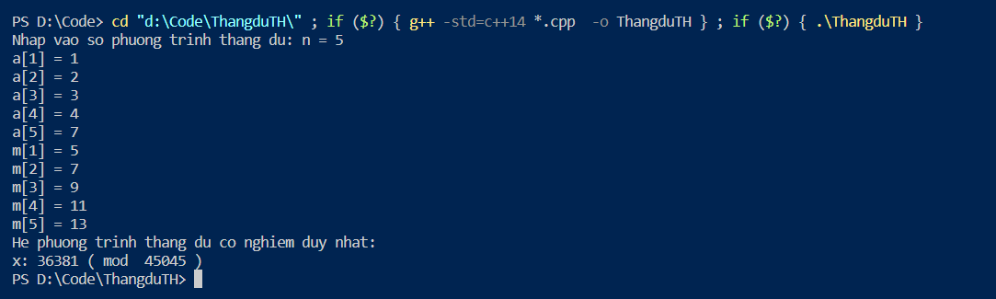

Câu 2 (2 điểm): Cho ma trận A:
- (1 điểm) Trình bày phương pháp phân rã ma trận A bằng SVD.
# Trả lời: trình bày sơ đồ khối hoặc ngôn ngữ tự nhiên:
Các bước thực hiện phân rã SVD của một ma trận A bao gồm:
1)Tính ma trận A*A^T (A nhân với chuyển vị của A) và tính giá trị riêng và vectơ riêng của ma trận này. Các giá trị riêng này sẽ được sắp xếp giảm dần.
2)Tính ma trận A^T*A (chuyển vị của A nhân với A) và tính giá trị riêng và vectơ riêng của ma trận này. Các giá trị riêng này cũng được sắp xếp giảm dần.
3)Chọn một số rank k sao cho k là số lượng giá trị riêng lớn nhất mà ta muốn giữ lại.
4)Tính các ma trận U, Σ và V từ các giá trị riêng và vectơ riêng đã tính được:
5)Ma trận U là ma trận các vectơ riêng ứng với giá trị riêng của ma trận A*A^T, có k cột.
6)Ma trận Σ là ma trận đường chéo gồm các giá trị riêng ứng với ma trận A*A^T, có k hàng và k cột.
7)Ma trận V là ma trận các vectơ riêng ứng với giá trị riêng của ma trận A^T*A, có k cột.
8)Ma trận ban đầu A có thể được phân tích thành tích của các ma trận U, Σ và V, theo công thức sau:
A = U * Σ * V^T

Trong đó, V^T là chuyển vị của ma trận V.

- (1 điểm) Viết chương trình (có dùng hàm) phân rã ma trận A bằng SVD.
# Trả lời: Dán code vào bên dưới:
#include <iostream>
#include <Eigen/Dense>
#include <Eigen/Eigenvalues>
using Eigen::MatrixXd;
using namespace std;
#define MAX 100
//ma trận chuyển vị
void Transpose(double matrix[MAX][MAX], double transposeMatrix[MAX][MAX], int rows, int columns)
{
for (int i = 0; i < rows; i++)
{
for (int j = 0; j < columns; j++)
{
transposeMatrix[j][i] = matrix[i][j];
}
}
}
// nhân 2 ma trận
void matrixMultiplication(double firstMatrix[][MAX], double secondMatrix[][MAX], double mult[][MAX], int rowFirst, int columnFirst, int rowSecond, int columnSecond)
{
int i, j, k;

// Khởi tạo các phần tử của ma trận ult về 0.
for (i = 0; i < rowFirst; ++i)
{
for (j = 0; j < columnSecond; ++j)
{
mult[i][j] = 0;
}
}

// Nhân ma trận firstMatrix và secondMatrix và lưu trữ trong mảng mult.
for (i = 0; i < rowFirst; ++i)
{
for (j = 0; j < columnSecond; ++j)
{
for (k = 0; k < columnFirst; ++k)
{
mult[i][j] += firstMatrix[i][k] * secondMatrix[k][j];
}
}
}
}
void displayMatrix(double matrix[MAX][MAX], int rows, int columns)
{
for (int i = 0; i < rows; i++)
{
for (int j = 0; j < columns; j++)
{
cout << matrix[i][j] << " ";
}
cout << endl;
}
}
void input(double A[][MAX], int rows, int cols)
{
for (int i = 0; i < rows; ++i)
{
for (int j = 0; j < cols; ++j)
{
cout << "A[" << i << "][" << j << "] = ";
cin >> A[i][j];
}
}

}

//
void Assign(double S[MAX][MAX], MatrixXd &S_eigen, int n)
{
for (int i = 0; i < n; ++i)
{
for (int j = 0; j < n; ++j)
S_eigen(i, j) = S[i][j];
}
}

void getSigma(double eigenvalues[][MAX], double Sigma[][MAX], int n)
{
for (int i = 0; i < n; ++i)
Sigma[i][i] = sqrt(eigenvalues[0][i]);
}
//nhân số với ma trận
void multiplyNumberWithMatrix(double num, double matr[MAX][MAX], double des[MAX][MAX], int rows, int cols)
{
for (int i = 0; i < rows; ++i)
{
for (int j = 0; j < cols; ++j)
des[i][j] = num * matr[i][j];
}
}

void getColumnAt(double source[][MAX], double des[MAX][MAX], int rows, int col)
{
for (int i = 0; i < rows; ++i)
des[i][0] = source[i][col];
}

void swapColumn(double source[][MAX], int rows, int a, int b)
{
for (int i = 0; i < rows; ++i)
{
double temp = source[i][a];
source[i][a] = source[i][b];
source[i][b] = temp;
}
}

int main()
{
int rows, cols;
cout << "Nhap hang cua ma tran A: ";
cin >> rows;
cout << "Nhap cot cua ma tran A: ";
cin >> cols;
double A[MAX][MAX];
double A_transpose[MAX][MAX];
double S[MAX][MAX];
input(A, rows, cols);

cout << "Matrix A:" << endl;
displayMatrix(A, rows, cols);
cout << endl;

//ma trận chuyển vị
Transpose(A, A_transpose, rows, cols);
cout << "Matrix transpose: " << endl;
displayMatrix(A_transpose, cols, rows);
cout << endl;

// nhân 2 ma trận
matrixMultiplication(A_transpose, A, S, cols, rows, rows, cols);
cout << "Matrix S = At * A" << endl;
displayMatrix(S, cols, cols);
cout << endl;

MatrixXd S_eigen(cols, cols);
Assign(S, S_eigen, cols);

Eigen::EigenSolver<MatrixXd> s(S_eigen);
MatrixXd matrixEigenValue = s.pseudoEigenvalueMatrix();
MatrixXd matrixEigenVector = s.pseudoEigenvectors();

double eigenvalues[MAX][MAX];
for (int i = 0; i < cols; ++i)
eigenvalues[0][i] = matrixEigenValue(i, i);
double eigenvectors[MAX][MAX];
for (int i = 0; i < cols; ++i)
{
for (int j = 0; j < cols; ++j)
eigenvectors[i][j] = matrixEigenVector(i, j);
}
// Sorting values
for (int i = 0; i < cols - 1; ++i)
{
int min_idx = i;
for (int j = i + 1; j < cols; j++)
if (eigenvalues[0][j] > eigenvalues[0][min_idx])
min_idx = j;
if (i != min_idx)
{
double temp = eigenvalues[0][min_idx];
eigenvalues[0][min_idx] = eigenvalues[0][i];
eigenvalues[0][i] = temp;
swapColumn(eigenvectors, cols, i, min_idx);
}
}
// giá trị riêng của ma trận S:
cout << "eigenvalues: " << endl;
displayMatrix(eigenvalues, 1, cols);
cout << endl;

// Ma trận U
double U[MAX][MAX];
for (int i = 0; i < rows; ++i)
{
double v[MAX][MAX];
double u[MAX][MAX];
double numA[MAX][MAX];
getColumnAt(eigenvectors, v, cols, i);
multiplyNumberWithMatrix(1 / sqrt(eigenvalues[0][i]), A, numA, rows, cols);
matrixMultiplication(numA, v, u, rows, cols, cols, 1);
for (int j = 0; j < rows; ++j)
{
U[j][i] = u[j][0];
}
}
cout << "Matrix U: " << endl;
displayMatrix(U, rows, rows);
cout << endl;

// ma trận sigma
double Sigma[MAX][MAX];
for (int i = 0; i < rows; ++i)
{
for (int j = 0; j < cols; ++j)
Sigma[i][j] = 0;
}
getSigma(eigenvalues, Sigma, rows);
cout << "Matrix Sigma : " << endl;
displayMatrix(Sigma, rows, cols);
cout << endl;

// tập vecto riêng của ma trận S:
cout << "eigenvectors V: " << endl;
displayMatrix(eigenvectors, cols, cols);

return (0);
}

# Trả lời: Dán kết quả thực thi vào bên dưới, biết rằng
, sai số .
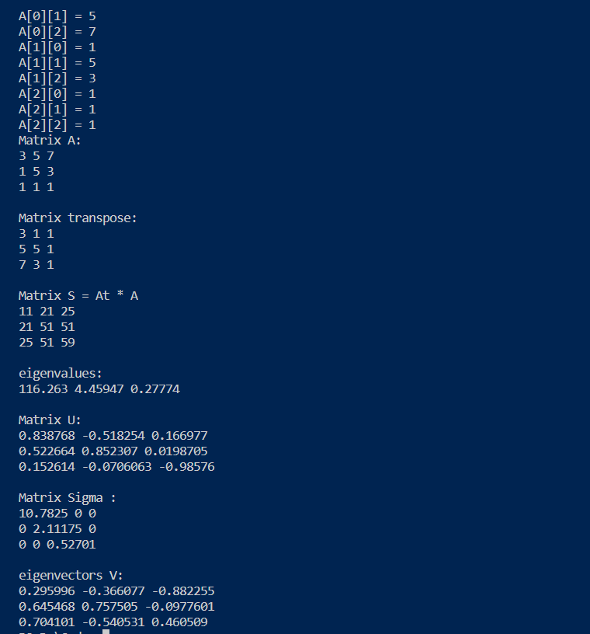

Câu 3 (3 điểm): Cho 15 điểm trong không gian Oxy như sau:
(1, 2); (3,1); (4,3); (5,4); (6,5); (2,7); (1,6); (2,6); (5,8); (5,2) ; (3,8); (4,9); (2,13); (4,12); (6,10)
- (1.0 điểm) Mô tả thuật toán xác định bao lồi
# Trả lời: Dán sơ đồ khối hoặc ngôn ngữ tự nhiên vào bên dưới:
Xác định bao lồi và diện tích bao lồi sử dụng JarvisMarch
Thuật toán JavisMarch
1) Khởi tạo p là điểm ngoài cùng bên trái.
2) Làm theo trong khi chúng không quay lại điểm đầu tiên (hoặc ngoài cùng bên trái).
2.1) Điểm tiếp theo q là điểm sao cho bộ ba (p, q, r) ngược chiều kim đồng hồ đối với bất kỳ điểm r nào khác.

Để tìm thấy điều này, chúng ta chỉ cần khởi tạo q là điểm tiếp theo, sau đó chúng ta duyệt qua tất cả các điểm.

Đối với bất kỳ điểm i nào, nếu i ngược chiều kim đồng hồ hơn, nghĩa là hướng(p, i, q) ngược chiều kim đồng hồ, thì chúng ta cập nhật q thành i.

Giá trị cuối cùng của q sẽ là điểm ngược chiều kim đồng hồ nhất.
2.2) next[p] = q (Lưu q là next của p trong bao lồi đầu ra).
2.3) p = q (Đặt p là q cho lần lặp tiếp theo).
Độ phức tạp thuật toán : O(n^2)

- (1.0 điểm) Viết chương trình (có dùng hàm) xác định bao lồi và tính diện tích bao lồi tìm được.
# Trả lời: Dán code bên dưới:
#include <iostream>
#include <vector>
#include <cmath>

using namespace std;

struct Point
{
double x, y;
};

bool isCounterClockWise(Point &a, Point &b, Point &c);
void javisMarch(vector<Point> &input, vector<Point> &output);
double polygonArea(vector<Point> &input);

int main()
{
vector<Point> input, output;
int n;
cout << "Nhap so diem :";
cin >> n;
cout << "Nhap diem : "<<endl;
for(int i = 0; i != n; ++i)
{
input.push_back(Point());
cin >> input[i].x;
cin >> input[i].y;
}
//scanning(input, output);
javisMarch(input, output);
cout << "Bao loi la:" << endl;
for(auto i = output.begin(); i != output.end(); ++i)
cout << (*i).x << ", " << (*i).y << endl;
cout << "Dien tich bao loi la:" << endl << polygonArea(output) << endl;
return 0;
}
bool isCounterClockWise(Point &a, Point &b, Point &c)
{
return (b.y - a.y) * (c.x - b.x) < (c.y - b.y) * (b.x - a.x);
}
void javisMarch(vector<Point> &input, vector<Point> &output)
{
int n = input.size();
if(n < 3) return;

int leftMost = 0;
for(int i = 1; i != n; ++i)
if(input[i].x < input[leftMost].x) leftMost = i;

int p = leftMost, q;
output.clear();
do
{
output.push_back(input[p]);

q = (p + 1) % input.size();
for(int i = 0; i != n; ++i)
if(isCounterClockWise(input[p], input[i], input[q]))
q = i;
p = q;
} while(q != leftMost);
}
double polygonArea(vector<Point> &input)
{
double sum = 0;
for(auto it = input.begin(); it != input.end() - 1; ++it)
sum += (*it).x * (*(it + 1)).y - (*(it + 1)).x * (*it).y;
Point last = *(input.end() - 1);
Point first = input[0];
sum += last.x * first.y - first.x * last.y;
return sum / 2;
}

# Trả lời: Dán kết quả thực thi vào bên dưới:
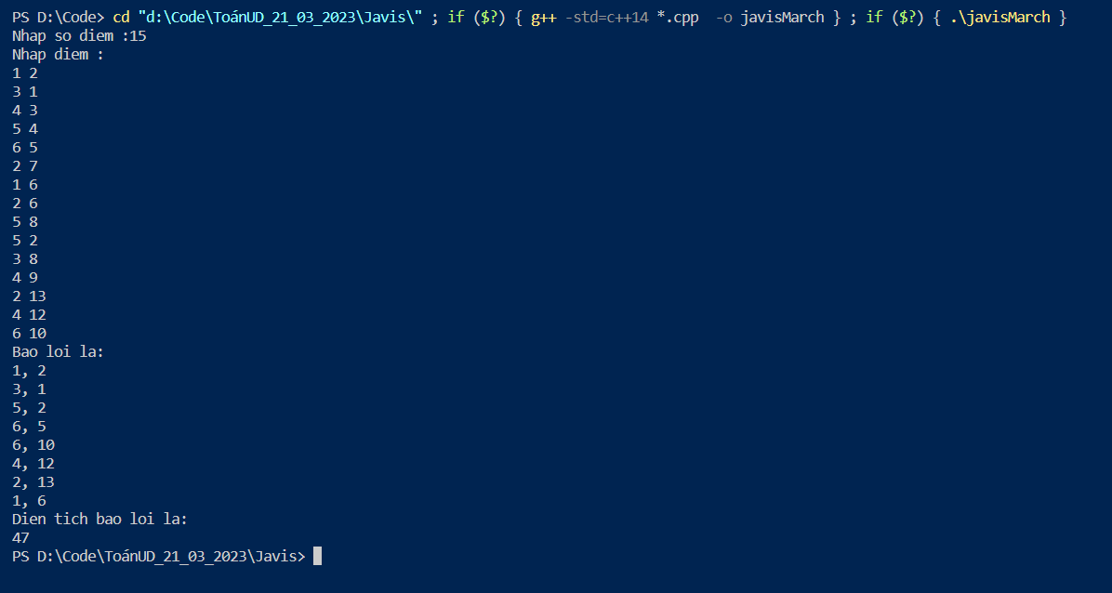
- (1.0 điêm) Viết chương trình (có dùng hàm) xác khoảng cách ngắn nhất giữa các đỉnh của bao lồi tìm được đảm bảo độ phức tạp nlogn.
# Trả lời: Dán code bên dưới:
Dưới đây là mô tả chi tiết về thuật toán này:
Hàm closestPair: Hàm này nhận vào một vector coordinates chứa các cặp tọa độ (x, y) của các điểm trên mặt phẳng và số lượng điểm n. Thuật toán sử dụng phương pháp chia để trị để tìm cặp điểm gần nhau nhất.
Khởi tạo một vector v để sao chép các cặp tọa độ từ coordinates. Sau đó, sắp xếp v theo thứ tự tăng dần của tọa độ x.
Khởi tạo biến d để lưu khoảng cách nhỏ nhất ban đầu, với giá trị là INT_MAX.
Khởi tạo một set st để lưu trữ các cặp tọa độ đã xét. Chèn cặp tọa độ đầu tiên từ v vào st.
Duyệt qua từng điểm trong v từ thứ hai đến hết:
a. Sử dụng lower_bound và upper_bound để tìm các điểm trong st có tọa độ x nằm trong khoảng [x - d, x + d] và y nằm trong khoảng [y - d, y + d]. Lưu kết quả vào l và r.
b. Nếu l trỏ đến cuối st, ta chuyển sang điểm tiếp theo trong vòng lặp.
c. Duyệt qua các điểm trong khoảng từ l đến r:
Lưu giá trị của điểm vào val.
Tính khoảng cách bình phương giữa điểm đang xét và val bằng công thức Euclid.
Nếu khoảng cách này nhỏ hơn d, cập nhật d với giá trị mới.
d. Chèn điểm đang xét vào st.
Trả về giá trị d là khoảng cách ngắn nhất tìm được.
Trong hàm main, bạn đã khởi tạo một vector P chứa các cặp tọa độ (x, y) của điểm và tính số lượng điểm n. Gọi hàm closestPair và in ra kết quả khoảng cách ngắn nhất tìm được.
Độ phức tạp O(nlogn) :
#include <bits/stdc++.h>
using namespace std;

long closestPair(vector<pair<int, int> > coordinates, int n)
{
int i;
vector<pair<int, int> > v;
for (i = 0; i < n; i++)
v.push_back({ coordinates[i].first,
coordinates[i].second });

sort(v.begin(), v.end());

long d = INT_MAX;

set<pair<int, int> > st;
st.insert({ v[0].first, v[0].second });

for (i = 1; i < n; i++) {
auto l = st.lower_bound(
{ v[i].first - d, v[i].second - d });
auto r = st.upper_bound(
{ v[i].first, v[i].second + d });
if (l == st.end())
continue;

for (auto p = l; p != r; p++) {
pair<int, int> val = *p;
long dis = (v[i].first - val.first)
* (v[i].first - val.first)
+ (v[i].second - val.second)
* (v[i].second - val.second);

if (d > dis)
d = dis;
}
st.insert({ v[i].first, v[i].second });
}

return d;
}

int main()
{

vector<pair<int, int> > P = {
{ 1, 2 }, { 3, 1 }, { 4, 3 }, { 5, 4 }, { 6, 5 }, { 2, 7 }, { 1, 6 }, { 2, 6 }, { 5, 8 }, { 5,2 },{3,8},{4,9},{2,13},{4,12},{6,10}
};
int n = P.size();

cout << "Khoang cach ngan nhat la: "
<< closestPair(P, n);
return 0;
}

# Trả lời: Dán kết quả thực thi vào bên dưới:
Chú ý : Code này các bạn phải nhập các điểm đã được xác định ở trên bao lồi vào . Chớ không phải nhập cả 10 điểm vào
Ở bài này thì mình là sai á
Câu 4 (2 điểm): Cho hàm số
- (1 điểm) Trình bày thuật toán Gradient Descent để tối ưu hàm f(x)
# Trả lời (dán sơ đồ khối hoặc ngôn ngữ tự nhiên vào bên dưới):
Chọn một giá trị khởi đầu x0.
Đặt số lần lặp i = 0.
Lặp lại các bước sau cho đến khi đạt được điều kiện dừng hoặc đạt đến giới hạn số lần lặp:
a. Tính đạo hàm f'(x) của hàm số f(x) tại điểm x.
b. Cập nhật giá trị của x bằng công thức: x = x - alpha * f'(x), trong đó alpha là learning rate (tốc độ học) để điều chỉnh độ lớn của bước cập nhật. Giá trị alpha cần được chọn một cách hợp lý để đảm bảo thuật toán hội tụ đúng và nhanh chóng.
c. Tăng giá trị của i lên 1.
Trả về giá trị x là kết quả tìm được.

Thuật toán Gradient Descent cần lặp lại quá trình cập nhật giá trị của x cho đến khi đạt được điều kiện dừng, ví dụ như sai số giữa các giá trị liên tiếp nhỏ hơn một ngưỡng cho trước hoặc đạt đến giới hạn số lần lặp.
Việc lựa chọn giá trị khởi đầu x0, learning rate alpha và các tham số khác là quan trọng để thuật toán đạt được kết quả tối ưu mong muốn và hội tụ một cách nhanh chóng

- (1 điểm) Viết chương trình (có dùng hàm) tính giá trị bé nhất của f(x) sử dụng phương pháp gradient descent, biết rằng tham số học (learning rate) , số bước lặp N và sai số .

# Trả lời: Dán code vào bên dưới:
#include <math.h>
#include <iostream>
#include <iomanip>
#include <vector>
#define gap 1e-5
#define loop 10000
using namespace std;

long double f(long double x){
return 3*exp(pow(x,5)-pow(x,4)) + pow(x,2) - 20*x + log(x + 25) - 10 ;
}
long double Derivative_f(long double x){
return 3*exp(pow(x,5)-pow(x,4))*(5*pow(x,5)-4*pow(x,3)) + 2*x -20 + (1/(x+25)) ;
}
vector<long double> grad(long double x0, long double alpha = 0.1,
long double beta = 0.9){
vector<long double> theta;
long double theta_temp, speed_old, speed_new;
theta.push_back(x0);
speed_old = 0;
int i;
for(i=0;i<loop-1;i++){
speed_new = beta * speed_old + alpha *
Derivative_f(theta[i]);
theta_temp = theta[i] - speed_new;
theta.push_back(theta_temp);
speed_old = speed_new;
}
return theta;
}
int main(){
vector<long double> x;
x = grad(0,0.01,0.1);
cout << "Ket qua: x = " << setprecision(5) << x[x.size()-1] <<
" , f(x) = " << setprecision(5) << f(x[x.size()-1]) << endl;
}

# Trả lời: Dán kết quả thực thi với điểm khởi , , N = 10000 và:
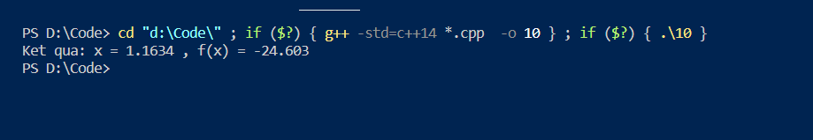

Câu 5 (1 điểm): Một hệ thống có chế độ làm việc ở mỗi giai đoạn vận hành chỉ với các trạng thái từ 1 đến 4. Chế độ làm việc của hệ thống này được mô tả bằng chuỗi Markov như hình vẽ.
a) (0.5 điểm) Xác định ma trận chuyển đổi trạng thái P của hệ.
# Trả lời: dán kết quả vào bên dưới:
0.4 0.6 0 0
0.3 0.2 0.2 0.3
0 0.6 0.4 0
0 0.5 0 0.5
b) (0.5 điểm) Viết chương trình (có dùng hàm) tìm xác suất (lớn nhất) khi hệ thống làm việc ở trạng thái 3 sau ba giai đoạn vận hành biết rằng hệ thống bắt đầu làm việc ở trạng thái 1.
# Trả lời: Dán kết quả tính toán vào bên dưới:
#include <bits/stdc++.h>
using namespace std;
#define float_vec vector<float>
vector<float_vec> multiply(vector<float_vec> A, vector<float_vec> B, int N)
{
vector<float_vec> C(N, float_vec(N, 0));
for (int i = 0; i < N; ++i)
for (int j = 0; j < N; ++j)
for (int k = 0; k < N; ++k)
C[i][j] += A[i][k] * B[k][j];
return C;
}
vector<float_vec> matrix_power(vector<float_vec> M, int p, int n)
{
vector<float_vec> A(n, float_vec(n, 0));
for (int i = 0; i < n; ++i)
A[i][i] = 1;
while (p)
{
if (p % 2)
A = multiply(A, M, n);
M = multiply(M, M, n);
p /= 2;
}
return A;
}
float calc_prob(vector<float_vec> M, int N, int F, int S, int T)
{
vector<float_vec> matrix_t = matrix_power(M, T, N);
return matrix_t[F - 1][S - 1];
}

int main()
{
vector<float_vec> G{{{0.4, 0.6,0,0}, {0.3, 0.2, 0.2, 0.3},{0, 0.6, 0.4, 0}, {0, 0.5, 0, 0.5}}};
int N = 4;

// s: trang thai bat dau, F: trang thai ket thuc, T: so giai doan
int S = 2, T = 3,
F = 4;
cout << "Max probability in state " << F-1 << ", after " << T << " time, start from state " << S-1 << " is: " << calc_prob(G, N, F, S, T) << endl;
return 0;
}

Kết quả:



